《新 聞 稿》
2020年6月臺灣採購經理人指數

中華經濟研究院提供
2020年7月1日
2020年6月經季節調整後之臺灣製造業採購經理人指數（PMI）指數已連續3個月呈現緊縮，惟指數由2012年7月創編以來最快緊縮速度（44.8%）回升2.4個百分點至47.2%。
- 五項組成指標中，新增訂單、生產與人力僱用持續緊縮，供應商交貨時間上升，存貨轉為緊縮。
- 2020年6月六大產業中，四大產業回報PMI為緊縮，依緊縮速度排序為電力暨機械設備產業（40.2%）、交通工具產業（41.9%）、基礎原物料產業（45.7%）與食品暨紡織產業（49.7%）。化學暨生技醫療產業（51.1%）與電子暨光學產業（50.4%）轉為回報擴張。
2020年6月臺灣非製造業經理人指數（NMI）中斷連續4個月的緊縮轉為擴張，指數攀升8.8個百分點至54.0%。
- 四項組成指標中，商業活動與新增訂單轉為擴張，供應商交貨時間呈現上升，人力僱用呈現緊縮。
- 2020年6月八大產業NMI皆呈現擴張，依擴張速度排序為住宿餐飲業（68.8%）、營造暨不動產業（58.8%）、零售業（57.7%）、運輸倉儲業（56.7%）、資訊暨通訊傳播業（52.9%）、金融保險業（52.6%）、教育暨專業科學業（51.5%）與批發業（50.9%）。
以下節錄本月製造業及非製造業值得注意之指標：

一、製造業之「新增訂單」、「生產數量」、「人力僱用」、「客戶存貨」、「原物料價格」與「未來六個月展望」
首先，全體製造業經季節調整後之「新增訂單」指數由2012年7月創編以來最快緊縮速度（35.9%）回升6.7個百分點至42.6%，連續第6個月呈現緊縮。電子暨光學產業與基礎原物料產業已分別連續2與4個月回報新增訂單為緊縮，惟本月指數分別回升2.2與17.7個百分點至45.1%與45.5%。化學暨生技醫療產業與食品暨紡織產業之新增訂單指數分別中斷連續2與4個月的緊縮轉為持平（50.0%），指數攀升幅度各為4.4與12.1個百分點。交通工具產業之新增訂單指數4月大跌46.2個百分點至創編以來最快緊縮速度（10.9%）後，本月指數再攀升20.5個百分點至35.7%，連續第3個月呈現緊縮。
其次，全體製造業經季調後之「生產數量」指數由2012年7月創編以來最快緊縮速度（36.8%）回升8.5個百分點至45.3%，連續第6個月呈現緊縮。化學暨生技醫療產業（48.9%）、基礎原物料產業（44.3%）與電力暨機械設備產業（37.2%）皆持續回報生產數量呈現緊縮，惟指數分別回升7.8、11.0與4.6個百分點。電子暨光學產業之生產數量僅維持1個月的緊縮，本月指數隨即回升6.2個百分點至52.7%。交通工具產業之生產數量指數自4月大跌30.0個百分點至創編以來最快緊縮速度（15.2%）後，指數續揚20.9個百分點至40.5%，連續第5個月緊縮。
「人力僱用」指數自2016年1月以來首次連續4個月呈現緊縮，惟本月由創編以來最快緊縮速度（43.3%）回升1.9個百分點至45.2%。化學暨生技醫療產業之人力僱用指數自創編以來首次連續3個月呈現緊縮，惟指數由創編以來最快緊縮速度（46.7%）回升1.1個百分點至47.8%。電子暨光學產業之人力僱用已連續2個月緊縮，本月指數微升0.5個百分點至46.5%。交通工具產業與電力暨機械設備產業之人力僱用指數已分別連續5與14個月呈現緊縮，惟本月指數分別回升3.3與1.2個百分點至38.1%與44.2%。基礎原物料產業之人力僱用指數已連續3個月呈現緊縮，且指數微跌0.2個百分點至42.0%。
「客戶存貨」指數僅維持2個月的過高（高於50.0%），本月隨即由創編以來最高點（55.0%）驟跌8.8個百分點轉為過低（低於50.0%，低於客戶當前所需），指數為46.2%，創2012年7月以來最大跌幅。電子暨光學產業之客戶存貨指數由2012年7月創編以來最高點（59.7%）驟跌8.4個百分點至51.3%。食品暨紡織產業（39.7%）、基礎原物料產業（43.2%）與交通工具產業（35.7%）之客戶存貨指數皆由過高轉為過低，指數分別下跌15.5、7.9與18.6個百分點。
「原物料價格」指數中斷連續2個月下降轉為上升（高於50.0%），指數躍升10.9個百分點至57.9%。化學暨生技醫療產業（62.2%）、食品暨紡織產業（62.1%）與基礎原物料產業（60.2%）皆轉為回報原物料價格較前月上升，且指數皆來到60.0%以上的上升速度，攀升幅度分別達22.2、20.7與24.6個百分點。交通工具產業與電力暨機械設備產業之原物料價格分別中斷連續2與4個月的下降（低於50.0%）轉為上升，指數分別攀升13.3與15.1個百分點至52.4%與57.0%。
最後，「未來六個月展望」指數在4月滑落至創編以來最快緊縮速度（25.7%）後，緊縮速度持續放緩，本月指數續揚13.3個百分點至44.1%。電子暨光學產業與基礎原物料產業之未來展望指數皆已連續5個月緊縮，惟本月指數各續揚10.2與21.1個百分點至44.7%與45.5%，為本月全體製造業未來展望指數緊縮速度大幅趨緩的主因之一。食品暨紡織產業之未來展望指數中斷連續4個月的緊縮轉為擴張，指數躍升20.7個百分點至51.7%。化學暨生技醫療產業與電力暨機械設備產業之未來展望指數在2020年第一季皆一度滑落至創編以來最快緊縮速度，惟本月指數再攀升13.4與9.3個百分點至45.6%與33.7%。
二、非製造業之「商業活動」、「新增訂單」、「人力僱用」、「服務收費價格」與「未來六個月展望」
首先，全體非製造業之「商業活動」指數中斷連續4個月的緊縮轉為擴張，指數躍升16.6個百分點至57.6%。八大產業中，六大產業回報商業活動呈現擴張，各產業依擴張速度排序為住宿餐飲業（85.0%）、零售業（69.6%）、營造暨不動產業（63.3%）、運輸倉儲業（55.4%）、教育暨專業科學業（54.5%）與金融保險業（54.2%）。僅批發業（48.8%）回報商業活動呈現緊縮。資訊暨通訊傳播業則回報商業活動為持平（50.0%）。
其次，全體非製造業之「新增訂單」指數中斷連續4個月的緊縮轉為擴張，指數躍升16.0個百分點至57.4%。八大產業中，七大產業回報新增訂單呈現擴張，各產業依擴張速度排序為住宿餐飲業（90.0%）、零售業（70.0%）、營造暨不動產業（60.0%）、運輸倉儲業（57.1%）、金融保險業（56.3%）、教育暨專業科學業（53.0%）與批發業（51.3%）。僅資訊暨通訊傳播業回報新增訂單為持平（50.0%）。
全體非製造業之「人力僱用」指數自2016年7月以來首次連續5個月呈現緊縮，惟緊縮速度趨緩，指數回升1.9個百分點至49.8%。八大產業中，四大產業回報人力僱用呈現緊縮，各產業依緊縮速度排序為零售業（43.5%）、教育暨專業科學業（47.0%）、金融保險業（47.9%）與批發業（48.8%）。資訊暨通訊傳播業（61.5%）、營造暨不動產業（58.3%）、運輸倉儲業（57.1%）與住宿餐飲業（55.0%）則回報人力僱用呈現擴張。
全體非製造業之「服務收費價格」指數自2020年2月以來首次回報服務收費價格為上升（高於50.0%），指數為50.5%，攀升幅度達7.0個百分點。八大產業中，二大產業回報服務收費價格呈現上升，各產業依上升速度排序為營造暨不動產業（67.2%）與住宿餐飲業（60.0%）。資訊暨通訊傳播業（46.2%）、教育暨專業科學業（46.8%）、批發業（47.6%）與運輸倉儲業（48.2%）則回報服務收費價格呈現下降（低於50.0%）。僅金融保險業與零售業回報服務收費價格為持平（50.0%）。
最後，全體非製造業之「未來六個月展望」中斷連續4個月的緊縮轉為擴張，指數躍升18.2個百分點至51.7%。八大產業中，六大產業回報未來六個月展望呈現擴張，各產業依指數擴張速度排序為住宿餐飲業（70.0%）、零售業（58.7%）、運輸倉儲業（57.1%）、教育暨專業科學業（54.5%）、營造暨不動產業（53.3%）與金融保險業（51.0%）。資訊暨通訊傳播業（46.2%）與批發業（46.4%）則回報未來六個月展望呈現緊縮。

2020年6月臺灣製造業採購經理人指數為47.2%

（June 2020 Taiwan Manufacturing PMI, 47.2%）

新增訂單、生產與人力僱用持續緊縮，

供應商交貨時間上升，存貨轉為緊縮。
2020年6月臺灣製造業採購經理人指數¹
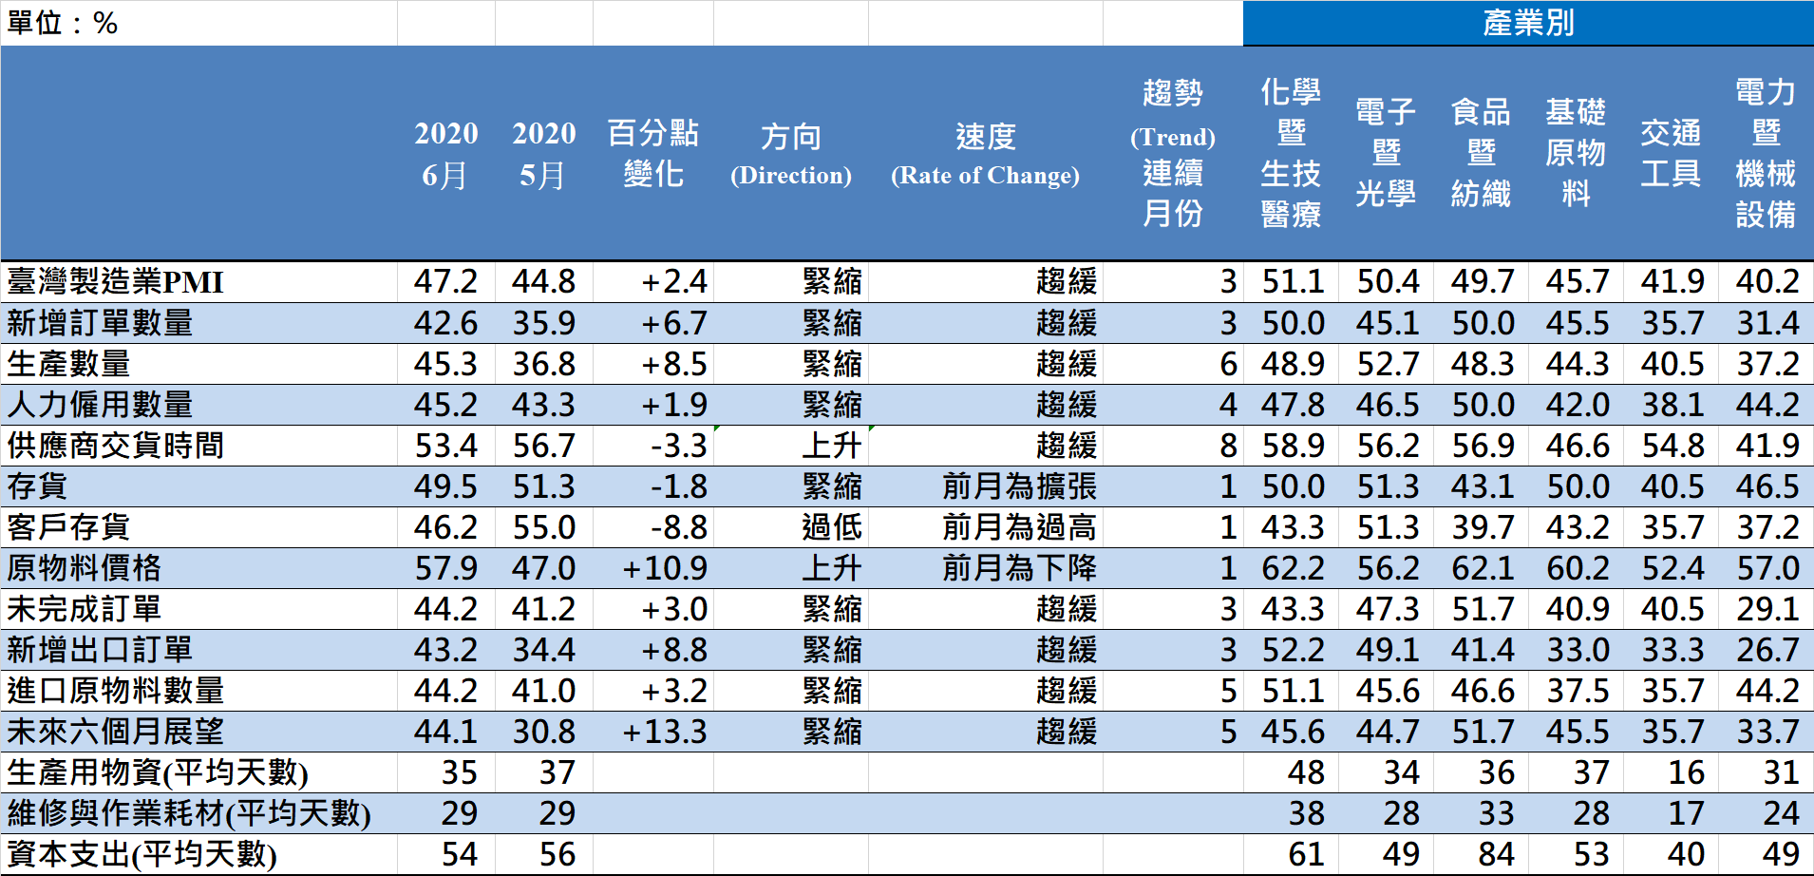
臺灣製造業PMI時間序列走勢圖  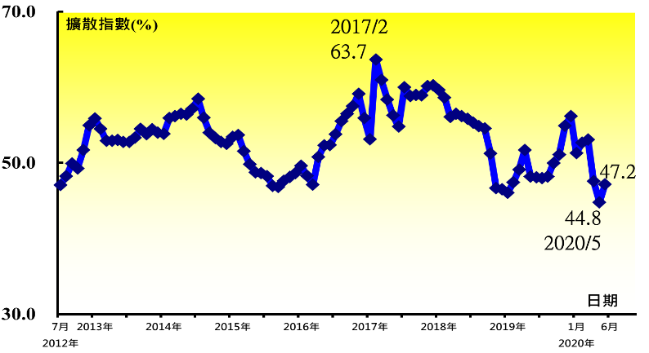 | 產業別 PMI示意圖  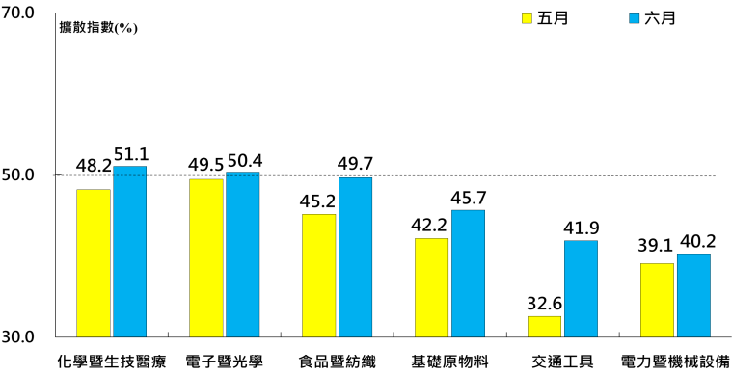
本月重點節錄（Summary）
- 2020年6月經季節調整後之臺灣製造業PMI已連續3個月呈現緊縮，惟指數由2012年7月創編以來最快緊縮速度（44.8%）回升2.4個百分點至47.2%。
- 經季節調整後之新增訂單與生產指數在5月皆滑落至2012年7月創編以來最快緊縮速度（35.9%與36.8%），惟本月指數各回升6.7與8.5個百分點至42.6%與45.3%。
- 經季調後之人力僱用數量指數自2016年1月以來首次連續4個月呈現緊縮，惟本月由創編以來最快緊縮速度（43.3%）回升1.9個百分點至45.2%。
- 供應商交貨時間已連續8個月呈現上升（高於50.0%），惟上升速度持續趨緩，指數再下跌3.3個百分點至53.4%。
- 未經季調之存貨指數中斷連續3個月的擴張轉為緊縮，指數下跌1.8個百分點至49.5%。
- 客戶存貨指數僅維持2個月的過高（高於50.0%），本月隨即由創編以來最高點（55.0%）驟跌8.8個百分點轉為過低（低於50.0%，低於客戶當前所需），指數為46.2%，創2012年7月以來最大跌幅。
- 原物料價格中斷連續2個月下降（低於50.0%）轉為上升，指數躍升10.9個百分點至57.9%。
- 未完成訂單指數已連續3個月緊縮，惟指數回升3.0個百分點至44.2%。
- 新增出口訂單指數由創編以來最快緊縮速度（34.4%）回升8.8個百分點至43.2%，連續第3個月緊縮。
- 未來六個月展望指數在4月滑落至創編以來最快緊縮速度（25.7%）後，緊縮速度持續趨緩，本月指數續揚13.3個百分點至44.1%。
- 2020年6月六大產業中，四大產業回報PMI為緊縮，依緊縮速度排序為電力暨機械設備產業（40.2%）、交通工具產業（41.9%）、基礎原物料產業（45.7%）與食品暨紡織產業（49.7%）。化學暨生技醫療產業（51.1%）與電子暨光學產業（50.4%）轉為回報擴張。

2020年6月臺灣非製造業經理人指數為54.0%

（June 2020 Taiwan NMI, 54.0%）
商業活動57.6%、新增訂單57.4%、人力僱用49.8%。
2020年6月臺灣非製造業經理人指數（NMI）¹
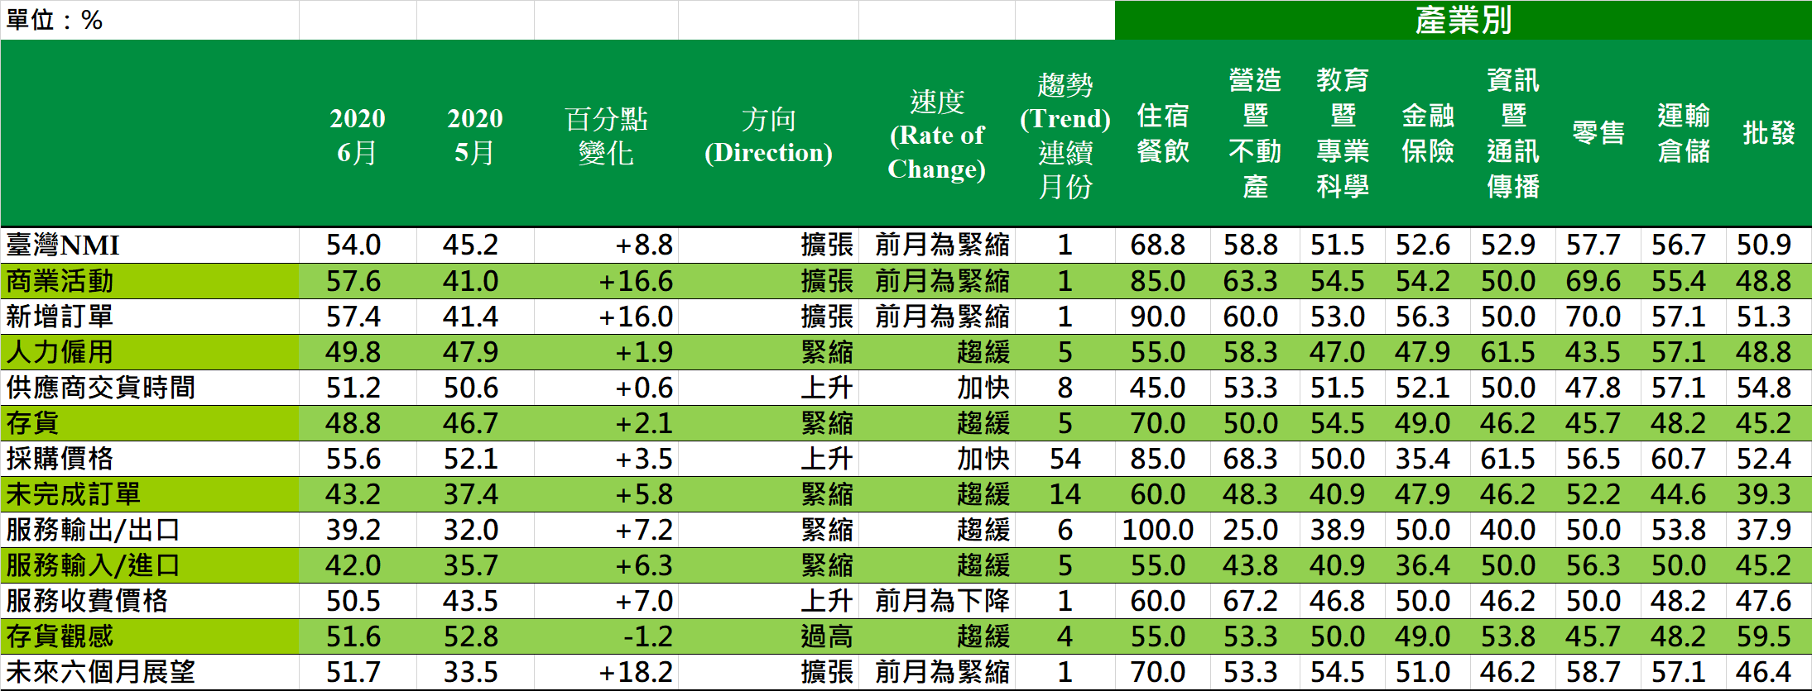
臺灣非製造業NMI時間序列走勢圖  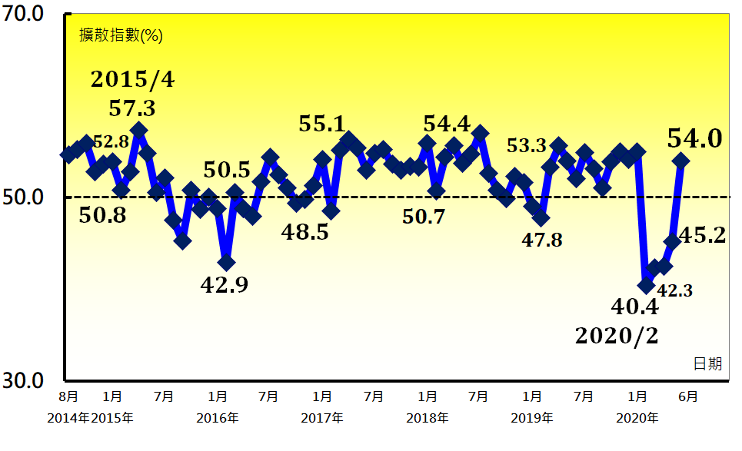 | 產業別NMI示意圖  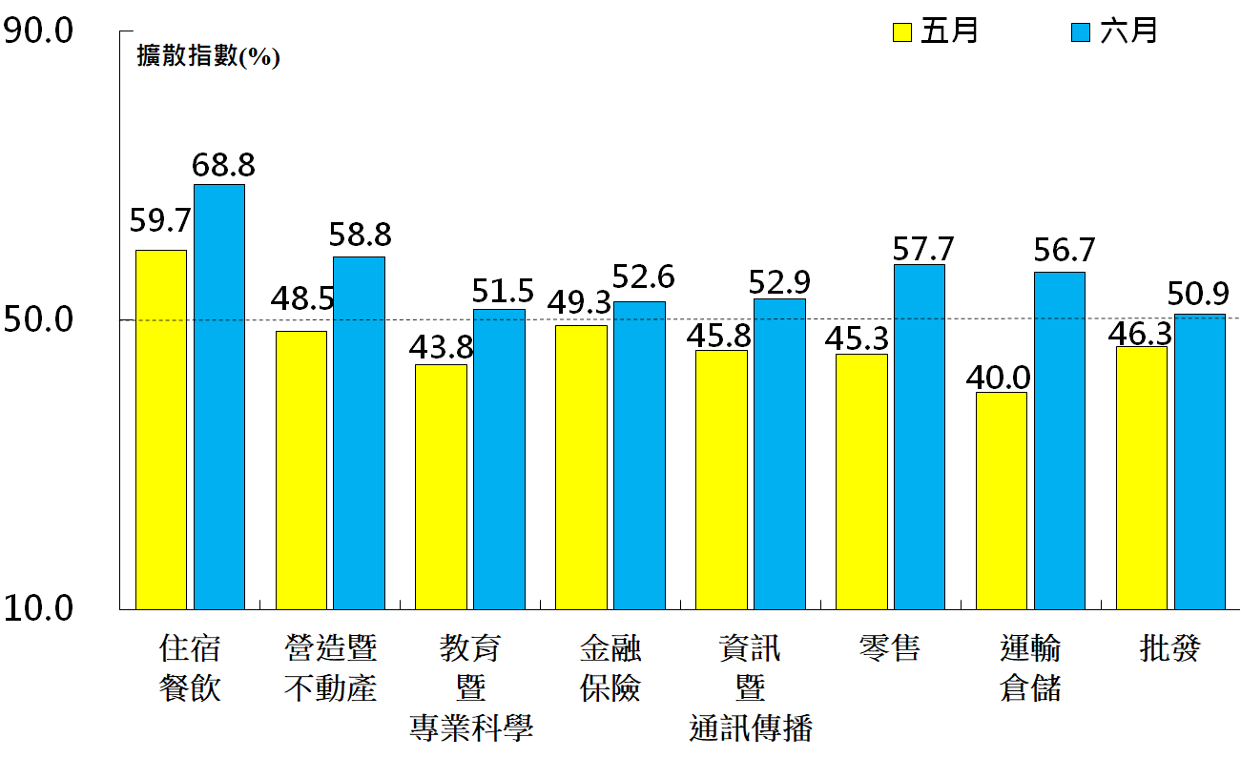
本月重點節錄（Summary）
- 2020年6月未經季節調整之臺灣非製造業NMI指數中斷連續4個月的緊縮轉為擴張，指數攀升8.8個百分點至54.0%。
- 商業活動指數與新增訂單指數（新增簽約客戶或業務）皆中斷連續4個月的緊縮轉為擴張，指數分別躍升16.6與16.0個百分點至57.6%與57.4%。
- 非製造業自2016年7月以來首次連續5個月回報人力僱用呈現緊縮，惟緊縮速度趨緩，指數回升1.9個百分點至49.8%。
- 供應商交貨時間（受託工作完成時間）指數已連續8個月呈現上升（高於50.0%），且本月指數回升0.6個百分點至51.2%。
- 非製造業之存貨指數已連續5個月緊縮，惟指數回升2.1個百分點至48.8%。
- 非製造業已連續54個月回報採購價格呈現上升（高於50.0%），且本月指數續揚3.5個百分點至55.6%。
- 非製造業之未完成訂單（工作委託量）指數已連續14個月呈現緊縮，且指數在4月一度滑落至2014年8月創編以來最快緊縮速度（31.9%），惟本月指數再攀升5.8個百分點至43.2%。
- 出口與進口指數已分別連續6與5個月呈現緊縮，惟緊縮速度皆明顯放緩，二指數分別回升7.2與6.3個百分點至39.2%與42.0%。
- 全體非製造業自2020年2月以來首次回報服務收費價格為上升（高於50.0%），指數為50.5%，攀升幅度達7.0個百分點。
- 未來六個月展望指數中斷連續4個月的緊縮轉為擴張，指數躍升18.2個百分點至51.7%。
- 2020年6月八大產業NMI皆呈現擴張，依擴張速度排序為住宿餐飲業（68.8%）、營造暨不動產業（58.8%）、零售業（57.7%）、運輸倉儲業（56.7%）、資訊暨通訊傳播業（52.9%）、金融保險業（52.6%）、教育暨專業科學業（51.5%）與批發業（50.9%）。

中華經濟研究院
2020年6月臺灣採購經理人指數
發布記者會

日 期：民國109年7月1日（星期三）
時 間：上午10:00-11:30
地 點：中華經濟研究院B003會議室
（台北市長興街七十五號）

報 告 人：
中華經濟研究院第三研究所 | 陳馨蕙助研究員
列 席 者：
中華經濟研究院 | 張傳章院長
中華採購與供應管理協會採購與供應研究中心 | 賴樹鑫執行長
中央研究院經濟研究所 | 簡錦漢研究員
中華經濟研究院第三研究所 | 陳馨蕙助研究員

中華經濟研究院受國家發展委員會（前經建會）委託，並與中華採購與供應管理協會合作進行臺灣製造業採購經理人指數調查。自2012年5月起中經院已完成6次試編，並於2012年11月起正式發布臺灣製造業採購經理人指數，2018年4月起發布季節調整後PMI，並於每年4月回溯調整(Revisions)一次。中經院針對有明顯、相對穩定季節性之PMI總指標，新增訂單、生產與人力僱用三指標分別進行季節調整，供應商交貨時間與存貨則因季節性不穩定，故不作任何調整。PMI五項組成指標外之六項擴散指標以及產業別數據則全數為未經季節調整後之原始數據，故數值仍會反映一定程度之季節性。由於X-13ARIMA-SEATS最適合季節調整之序列長度需5~7年以上，故非製造業經理人指數（NMI）目前尚未進行季節調整。

